**PROGRAMA: DESARROLLO DE USO PÚBLICO**

**Sub- Programa: Fortalecer zonas con potencial turístico.**

**Actividad: *Monitoreo Turístico:***

El total de ingresos recaudados por Turismo durante el III trimestre es de **Ciento doce mil seiscientos cuarenta nuevos soles (S/. 112,640.00),** los que fueron depositados en la cuenta del Banco de la Nación Nº 0-000-876593 a nombre del SERNANP.

***Ingreso de Visitantes***

En el presente trimestre han ingresado al área un total de 2,068 turistas entre nacionales y extranjeros, quienes han utilizado los servicios de empresas privadas y grupos locales de turismo.

***Visitantes por cuenca***

Tendiendo como base la información sistematizada trimestralmente en cuanto a la actividad turística, la cuenca Yanayacu Pucate, es el sector que mayor afluencia de turistas registra y sobretodo en 2 sectores de su jurisdicción: Área de Uso Turístico Yanayacu Pucate y la Comunidad Yarina.

Como lo muestran en el Cuadro Nº1 y Grafico Nº 01, el mayor porcentaje de ingresos a la Reserva Nacional Pacaya Samiria, lo registra la Cuenca Yanayacu Pucate con un 46%, seguida de la Cuenca Pacaya con un 29% y por ultimo la Cuenca Samiria con un 25%. La proximidad de la Cuenca Yanayacu Pucate a la Ciudad de Nauta, y a dos horas de distancia de la ciudad de Iquitos es una de las ventajas que sea una de las cuencas con mas afluencia de turistas, así mismo muchas de las empresas turísticas tienen acoderados su Cruceros en esta ciudad haciendo de esta su centro de operaciones.

**Cuadro Nº 1. Cantidad de Visitantes por Cuenca**

|  |  |  |
| --- | --- | --- |
| **Cuenca** | **Cantidad** | **%** |
| Samiria | 513 | 25 |
| Pacaya | 602 | 29 |
| Yanayacu Pucate | 953 | 46 |
| **Total** | **2,068** | **100** |

**Grafico Nº 01. Porcentaje de ingresos a las principales cuencas de la RNPS**

***Visitantes por meses***

La RN Pacaya Samiria durante toda la época del año recibe visitantes en sus diferentes sectores, esto debido a que las empresas turísticas tienen una promoción intensiva de los principales atractivos de esta importante área, lo que ha generado que los visitantes sean continuos.

Así mismo como se observa en el Cuadro Nº 2 y Grafico Nº 2, es el mes de ***Julio*** el que registro el mayor número de visitantes.

**Cuadro Nº 2. Cantidad de visitantes por meses**

|  |  |  |  |  |
| --- | --- | --- | --- | --- |
| **Cuenca/Meses** | **Julio** | **Agosto** | **Setiembre** | **Cantidad** |
| Samiria | 222 | 195 | 96 | 513 |
| Pacaya | 221 | 246 | 135 | 602 |
| Yanayacu Pucate | 380 | 352 | 221 | 953 |
| **Total** | **823** | **793** | **452** | **2,068** |

***Grafico Nº 02. Ingreso de Turistas por Cuenca y por Mes***

***Grafico Nº 03. Ingreso de turistas por Mes***

***Grupos Locales de Turismo***

La Jefatura de la Reserva Nacional Pacaya Samiria, ha autorizado a grupos locales a realizar labores al interior del área, brindando servicios turísticos en las Áreas de Uso autorizados, así mismo estos tienen como obligación la de apoyar en las labores de control y vigilancia del área, en coordinación con los Guardaparques de su jurisdicción.

Por lo registrado en el presente trimestre el ingreso de turistas que utilizan el servicio de los grupos locales aun es mínima en comparación con las empresas privadas, sin embargo estas se están organizando y fortaleciendo sus alianzas con las agencias y albergues, con el objetivo de incrementar sus ingresos y de la misma manera promocionar la actividad que realizan, muchas de estas organizaciones son autofinanciadas y cuentan con pagina web, correo electrónico, contactos con personas particulares en el exterior muy útil a nivel global.

El presente trimestre han brindado servicio turístico 13 organizaciones locales de turismo.

**Cuadro Nº 3. Grupos Locales de Turismo que han brindado servicio turístico**

|  |  |  |  |
| --- | --- | --- | --- |
| **Cuenca** | **Grupos Locales de Turismo** | **Nº de Ingresos** | **Cantidad de Turistas** |
| **Yanayacu Pucate** | Comapa 20 de Enero | 5 | 10 |
| Acorena 20 de Enero | 1 | 2 |
| Ecotur Yarina | 5 | 33 |
| UPC Yarina | 7 | 79 |
| Ormarena Yarina | 1 | 2 |
| **Pacaya** | Shapshico Tour | 2 | 4 |
| **Samiria y Sub Cuenca Tibilo** | Huayruro Tours | 36 | 86 |
| ACATUPEL | 27 | 67 |
| ATCERS | 15 | 28 |
| Ayahuasca Tours | 25 | 51 |
| ETASCEL | 13 | 134 |
| ASIENDES | 7 | 15 |
| Casa Lupuna | 6 | 12 |
| **TOTAL** | | **150** | **523** |

***Empresas Turísticas***

En el trimestre han ingresado al área XX empresas, XX de estas son Cruceros cuyo costo de servicio es un aproximado de $1,500.00 - $2,000.00 por Turista, igualmente han ingresado al área empresas minoristas cuyo servicio incluye recorridos cortos al interior de la RNPS, en el Cuadro Nº 04 se detallan las empresas y la cantidad de turistas que han ingresado con estas, el total de turistas que han ingresado utilizando los servicios de empresas privadas fue de xxx esto es un 90% del total de ingresos a la RNPS.

La empresa Aqua Expeditions una vez más ha sido las empresa con mayor ingreso de turistas a la RNPS, seguido de la Empresa Delfin Amazon Cruise y Jungle Xports O.E.

**Cuadro Nº 04. Empresas que han ingresado a la Reserva Nacional Pacaya Samiria**

|  |  |  |  |
| --- | --- | --- | --- |
| **Nº** | **Empresas Privadas** | **Nº de Ingresos** | **Cantidad de Turistas** |
| 1 | Elios Amazon Adventure | 3 | 27 |
| 2 | Cumaceba Lodge | 4 | 30 |
| 3 | Emerald Forest | 2 | 15 |
| 4 | Latitud Sur | 1 | 11 |
| 5 | **Aqua Expeditions** | **20** | **343** |
| **6** | **Jungle Xports** | **9** | **198** |
| 7 | Jungle Explorer O.E | 27 | 109 |
| 8 | **Delfin Amazon Cruises** | **12** | **301** |
| 9 | Tuselva | 11 | 163 |
| 10 | Lorenzo Express | 3 | 19 |
| 11 | Amazon Adventure Expedition | 2 | 13 |
| 12 | Negocios Turisticos Marañon | 29 | 143 |
| 13 | Amazon Andes Expeditions | 6 | 21 |
| 14 | Amazon Discovery | 1 | 20 |
| 15 | Amazon Explorer | 1 | 16 |
| 16 | Amazon King Lodge | 2 | 21 |
| 17 | Amazon Travelling Tours | 2 | 23 |
| 18 | Amazon Wilder | 2 | 7 |
| 19 | Green Wild Expeditions | 1 | 12 |
| 20 | John Expresso | 1 | 7 |
| 21 | Jungle Expeditions | 1 | 9 |
| 22 | Paseos Amazonicos | 1 | 4 |
| 23 | Tahuampa Lodge | 1 | 9 |
| 24 | Particular | 8 | 24 |
| **TOTAL** | | **24** | **1545** |

***Nacionalidad de Visitantes***

En este trimestre han ingresado al área turistas de diferentes nacionalidades, siendo los turistas de *nacionalidad Americana* **(712 turistas)** los que mayor ingreso registran, debido a que las empresas realizan una promoción más intensa en Norteamérica, esto se ve reflejado en que las empresas líderes quienes tienen el mercado norteamericano garantizado.

Hay que resaltar que a la RN Pacaya Samiria ingresan con mayor frecuencia **turistas extranjeros** haciendo estos un total de **1,694**, siendo el **turismo nacional** con 374 visitantes el que menor número de visitantes registra, esto básicamente por que llegar a Pacaya Samiria, es costoso e implica un presupuesto alto.

**Cuadro Nº 05. Cuadro de Ingreso de Turistas por Sexo**

|  |  |  |  |  |
| --- | --- | --- | --- | --- |
| **Nacionalidades** | **Julio** | **Agosto** | **Setiembre** | **Cantidades** |
| **/Meses** |
| Nacionales | 304 | 182 | 46 | 532 |
| Extranjeros | 519 | 611 | 406 | 1,536 |
| **TOTAL** | | | | **2,068** |

***Grafico 04. Nacionalidad de visitantes en el Trimestre***

***Sexo de Visitantes***

**Grafico Nº 5. Sexo de Visitantes**

**Recaudaciones**

A nivel de recaudaciones la Reserva Nacional Pacaya Samiria, es el ANP que ha generado ingresos por concepto de turismo, en el presente trimestre esta ANP ha recaudado S/.113,000.00 incrementando la recaudación en un 6% con relación a la recaudación del año 2009, en el Cuadro 9 y Grafico 3, se puede observar en detalle la información

**Cuadro 9. Recaudación por concepto de turistas año 2009 y 2010**

En el presente trimestre se ha tenido una recaudación de **S/.81,857.50**, se detalla en el Cuadro 6:

**Cuadro Nº 06.- Recaudación por conceptos de turismo**

|  |  |  |
| --- | --- | --- |
| **Meses** | **Nº visitantes** | **Recaudación** |
| Julio | 823 | 53,510.00 |
| Agosto | 793 | 32,860.00 |
| Setiembre | 452 | 26,630.00 |
| **Total** | **2,068** | **113,000.00** |

|  |  |  |
| --- | --- | --- |
| **MESES** | **2009** | **2010** |
| **JULIO** | 43,590.00 | 53,510.00 |
| **AGOSTO** | |  | | --- | | 32,307.50 | |  | | 32,860.00 |
| **SETIEMBRE** | |  |  | | --- | --- | | 30,555.00 |  | | 26,630.00 |
| **TOTAL** | **106,452.50** | **113,000.00** |

**Ingreso Turístico y Recaudación Monetaria**



|  |  |  |
| --- | --- | --- |
| **Año** | **Ingreso de Turistas** | **Recaudación Monetaria S/.** |
| 2001 | 1707 | 199,606.00 |
| 2002 | 2949 | 180,777.00 |
| 2003 | 2406 | 237,295.00 |
| 2004 | 1705 | 180,476.00 |
| 2005 | 1170 | 102,835.00 |
| 2006 | 1015 | 106,850.00 |
| 2007 | 2976 | 110,467.00 |
| 2008 | 4985 | 245,811.00 |
| 2009 | 5362 | 353,085.00 |
| 2010 | 4649 | 278,564.00 |
| **Total** | **28,924** | **1,995,766.00** |

***Actividades Realizadas***

1.- Taller “Aprobación del D.S Nº 018-2009-MINAM, Reglamento de Uso Turístico de ANP

y elaboración de Directivas Complementarias al D.S”, en coordinación entre SERNANP

Lima y Jefatura de la RNPS. Realizada el día 27 de Agosto del 2010 en el Auditorio del

Instituto de Investigación de la Amazonia Peruana.

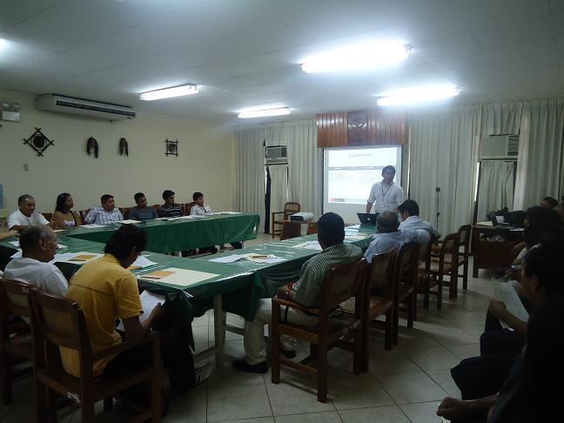

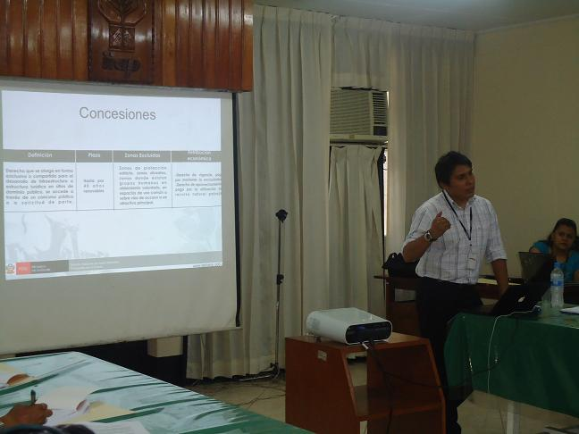

2.- Taller de Capacitación “Seguridad e información Turística de a RNPS”, evento organizado por el Ministerio de Comercio exterior y Turismo en coordinación con el Servicio Nacional de Áreas Naturales Protegidas por el Estado y la Jefatura de la RNPS, realizado los días 13,14 y 15 de Setiembre en las instalaciones del Hotel Victoria Regia y la Parte practica en la Comunidad de Veinte de Enero, Cuenca Yanayacu Pucate.

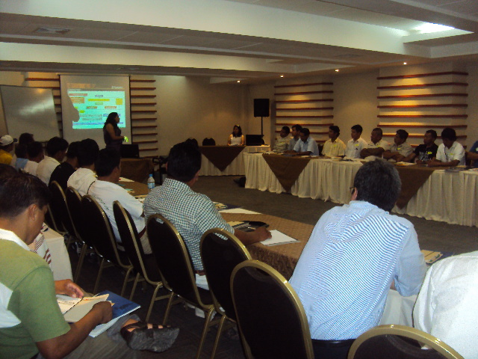

Parte Teórica del Taller de Capacitación

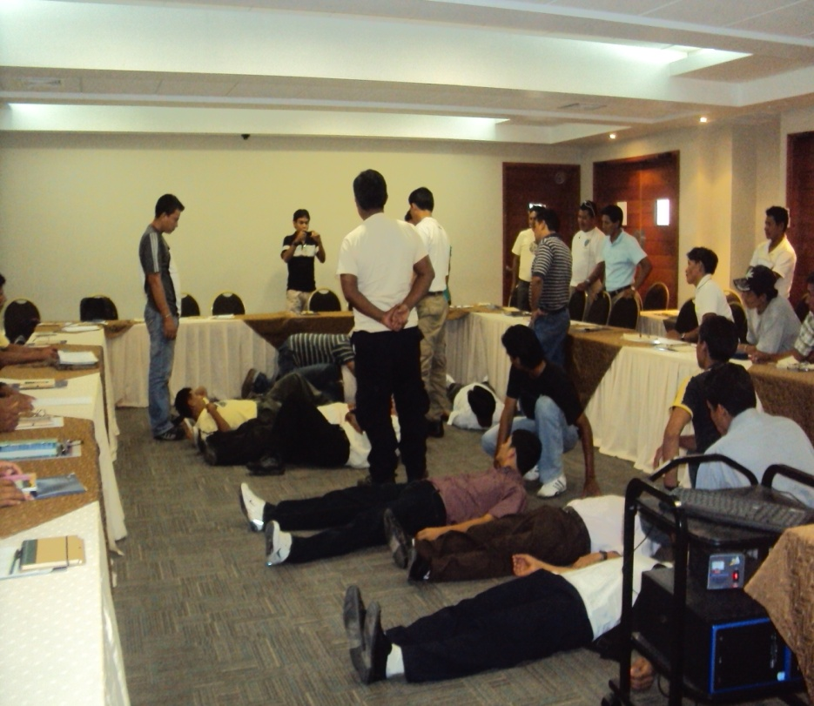

Practica de Taller de Capacitación

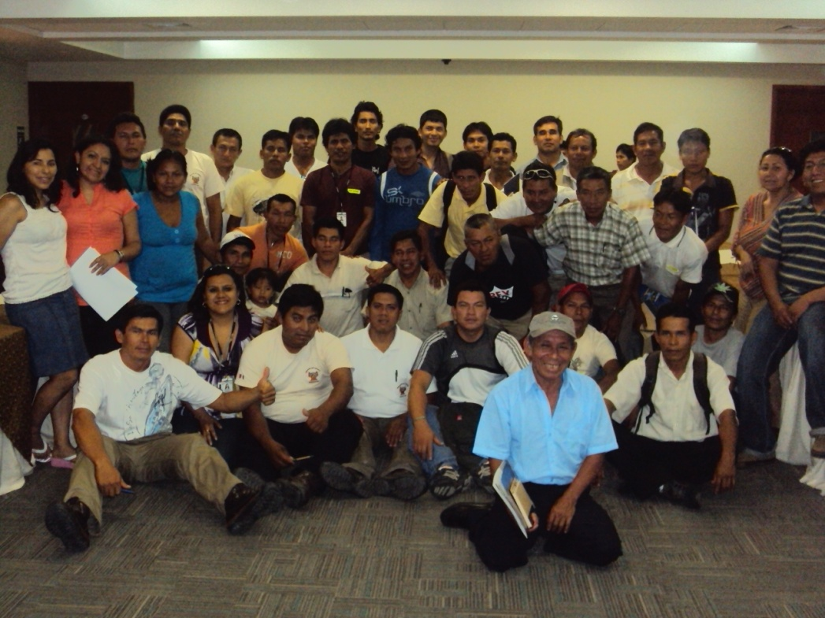

Clausura del Curso de Capacitación

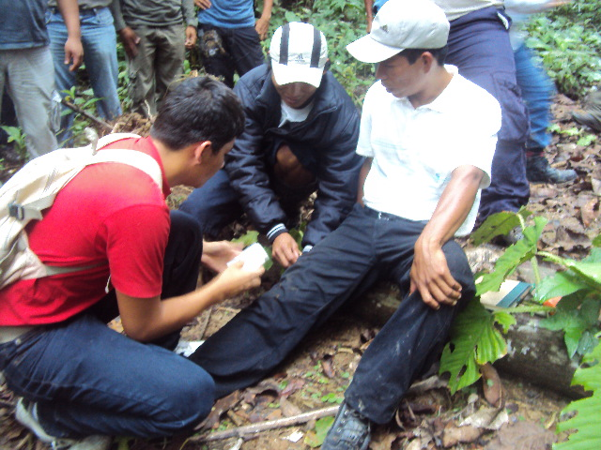

Practica en la Comunidad Veinte de Enero

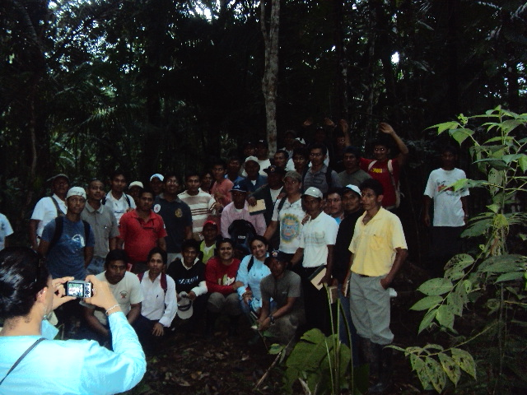

Clausura del Curso de Capacitación en el Campo